
У К Р А Ї Н А

ЮЖНОУКРАЇНСЬКА МІСЬКА РАДА

МИКОЛАЇВСЬКОЇ ОБЛАСТІ
Виконавчий комітет
РІШЕННЯ
від «___» __________ 2015 № ______ ПРОЕКТ

Про організацію ярмарків
з продажу новорічних ялинок

Керуючись пп. 8 п. «а» ст. 30 Закону України «Про місцеве самоврядування в Україні», з метою забезпечення мешканців міста Южноукраїнська новорічними ялинками, зручності їх придбання, впорядкування торгівлі ними та недопущення торгівлі у невстановлених місцях, виконавчий комітет Южноукраїнської міської ради

В И Р І Ш И В:

- В строк з 10.12.2015 по 31.12.2015 з 6 години 30 хвилин до 20 години 00 хвилин організувати ярмарки з продажу новорічних ялинок в спеціально відведених для цього місцях за наступними адресами (схеми спеціально відведених місць для проведення ярмарків додаються):
  - територія майданчику «п’ятачок» на перехресті вулиці Миру та вулиці Комсомольської;
  - територія перед сходинками до центрального входу до Державного навчального закладу «Южноукраїнський професійний ліцей» на проспекті Леніна;
  - у дворі житлових будинків №17, №19 на проспекті Леніна;
  - територія перед магазином «Радуга» на проспекті Леніна;
  - територія біля магазину «Дари ланів» на бульварі Шкільному (за погодженням з землекористувачем земельної ділянки);

- Управлінню економічного розвитку Южноукраїнської міської ради (Петрик) забезпечити розгляд заяв (з пакетом документів) на розміщення об’єктів торгівлі та видачу суб’єктам господарювання, зареєстрованим в установленому порядку, запрошень для участі у ярмарках відповідно до наявних торговельних місць, зазначених у п.1 цього рішення.

- Суб’єктам господарювання, які мають намір розмістити об’єкт торгівлі, для отримання запрошення щодо участі у ярмарках, необхідно подати до виконавчого комітету Южноукраїнської міської ради відповідну заяву, до якої додати копію документа, що підтверджує правомірність здійснення торгівлі деревами хвойних порід, копію договору про надання послуг з вивезення та складування твердих побутових відходів.

- Суб’єктам господарювання, які розмістять об’єкт торгівлі, в місцях організації ярмарків, забезпечити прибирання зайнятого торговельного місця шляхом укладання договору про надання послуг з вивезення та складування твердих побутових відходів зі спеціалізованим підприємством, зокрема, з комунальним підприємством «Служба комунального господарства».
- Рекомендувати Южноукраїнському міському відділу управління Міністерства внутрішніх справ України в Миколаївській області (Мельніков) забезпечити щоденне патрулювання місць можливого виникнення неорганізованої торгівлі ялинками, недопущення торгівлі піротехнічними товарами у невстановлених місцях та притягнення порушників до відповідальності.

- Контроль за виконанням цього рішення покласти на першого заступника міського голови з питань діяльності виконавчих органів ради Грабовенко Л.О. та заступника міського голови з питань діяльності виконавчих органів ради Судакова Д.С.

Секретар міської ради Д.М. Мірошник

Петрик
2-11-24
Схема
спеціально відведеного місця для проведення ярмарків
за адресою: територія майданчику «п’ятачок»
на перехресті вулиці Миру та вулиці Комсомольської

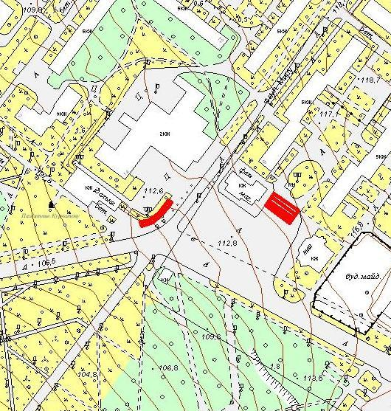
Схема
спеціально відведеного місця для проведення ярмарків
за адресою: у дворі житлових будинків №17, №19 на проспекті Леніна

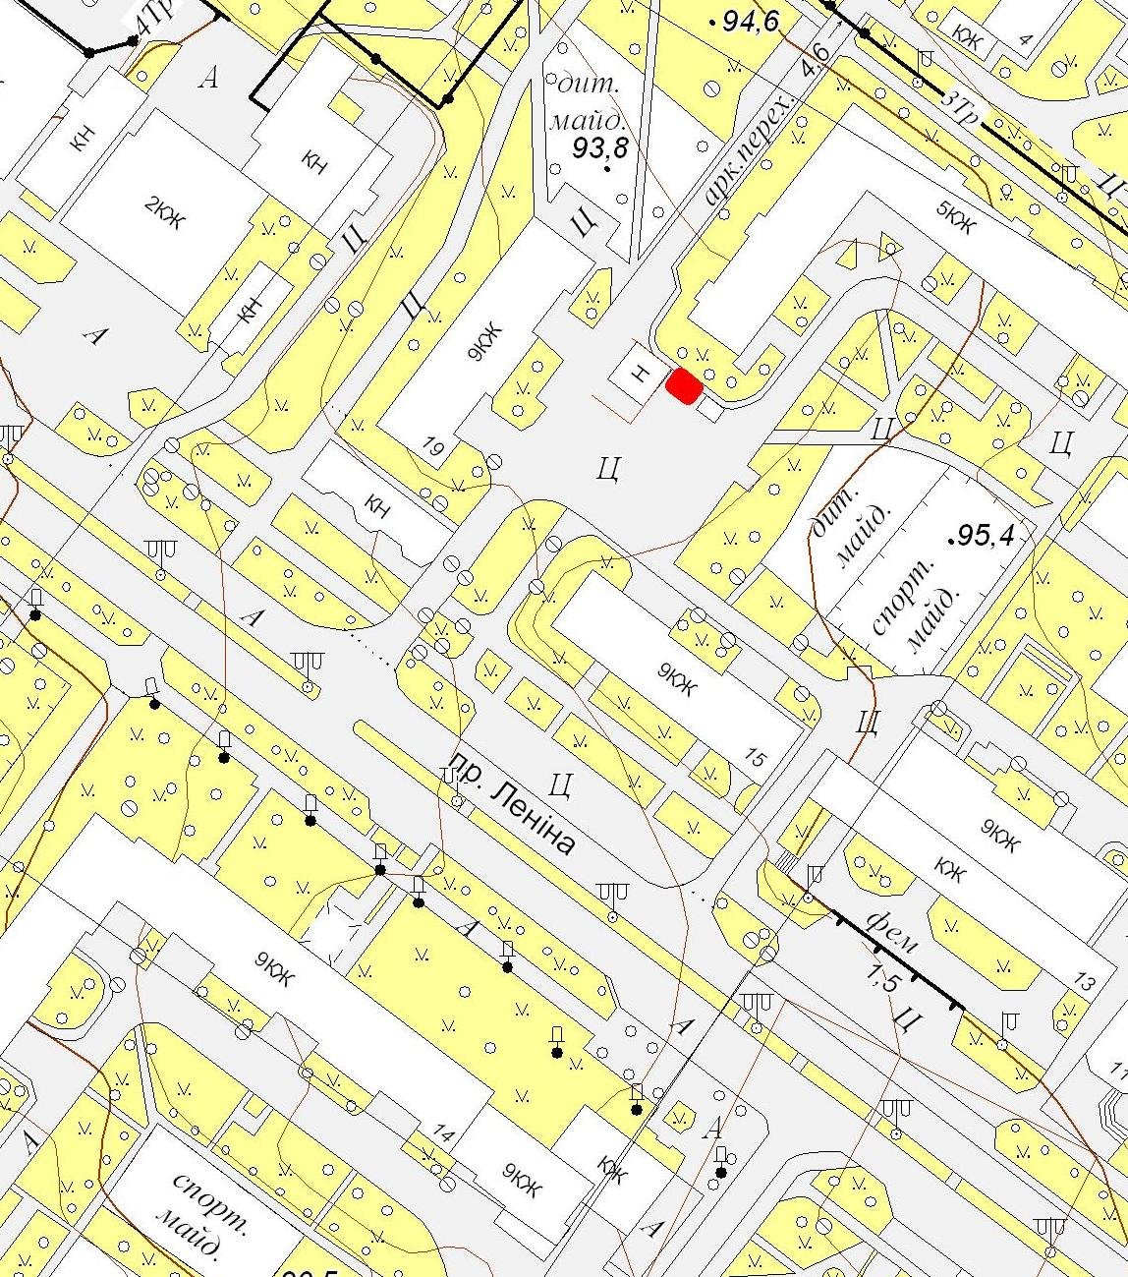

Схема
спеціально відведеного місця для проведення ярмарків
за адресою: територія перед сходинками до центрального входу
до Державного навчального закладу «Южноукраїнський професійний ліцей»
на проспекті Леніна

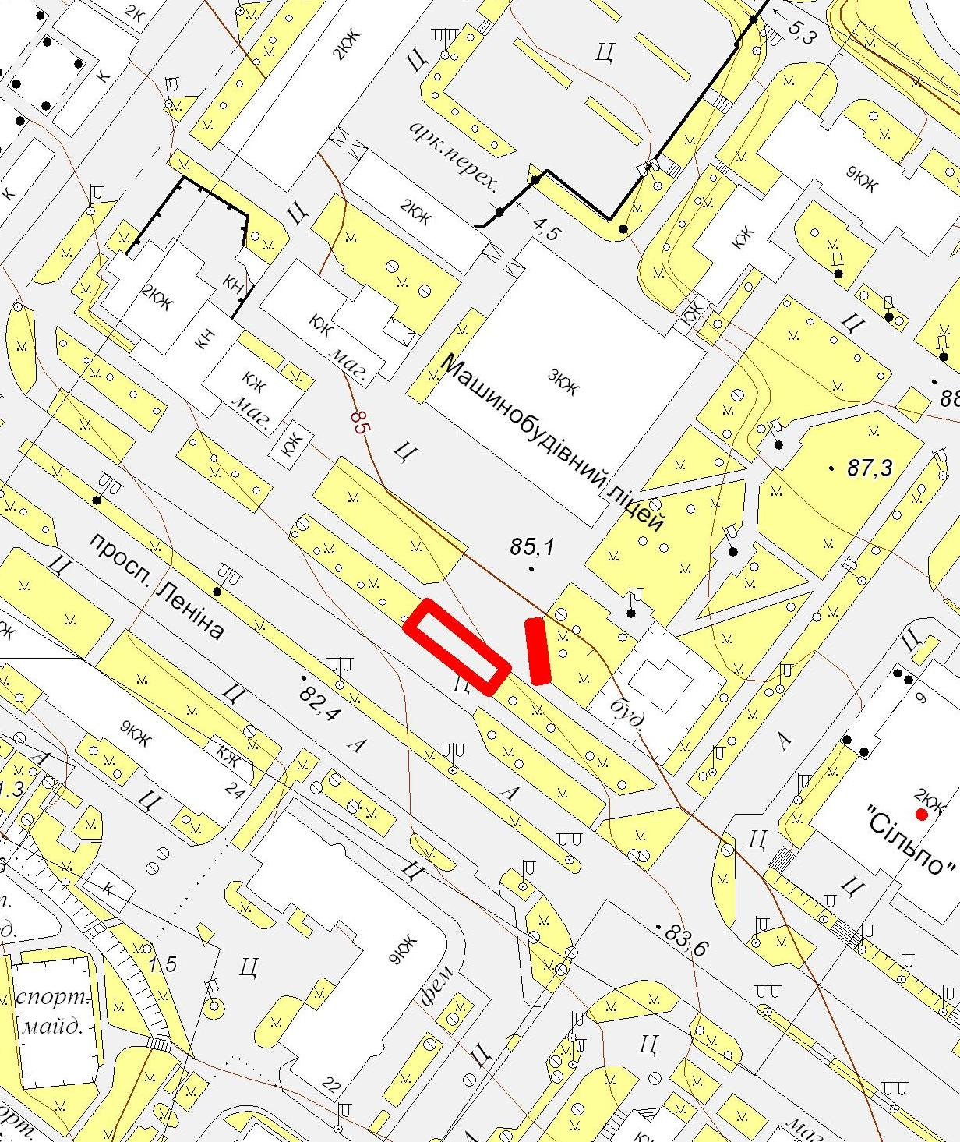

Схема
спеціально відведеного місця для проведення ярмарків
за адресою: територія перед магазином «Радуга»
на проспекті Леніна



